%%%%%%%%%%%%%%%%%%%%%%%%%%%%%%%%%%%%%%%%%%%%%%%%%%%%%%%%%%%%%%%%%

% MESTRADO 2020

% UPM - Universidade Presbiteriana Mackenzie

% 72008075 - HARARI, G. S.

% D3 – versão 3

% Aula 6 – Informação Hierárquica - Hand-on 1

%%%%%%%%%%%%%%%%%%%%%%%%%%%%%%%%%%%%%%%%%%%%%%%%%%%%%%%%%%%%%%%%%

Mindmeister

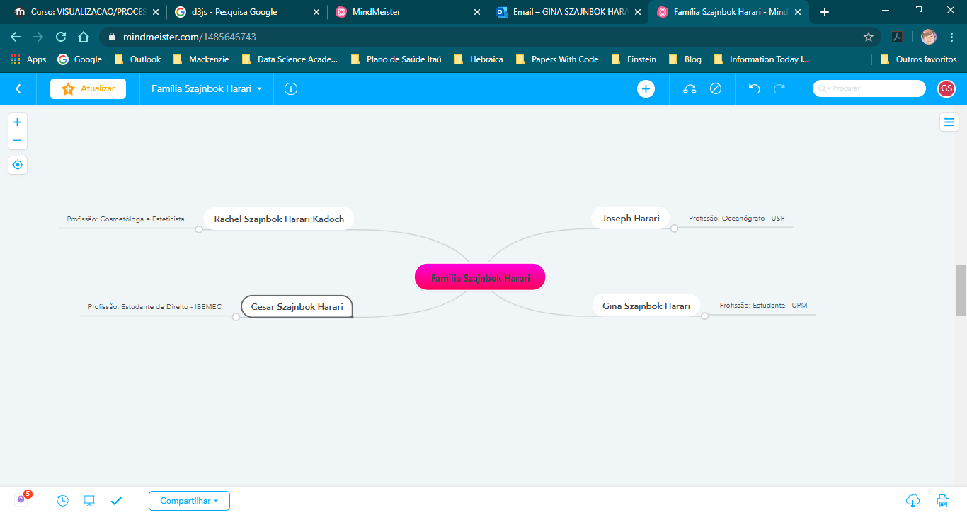

Lucidart

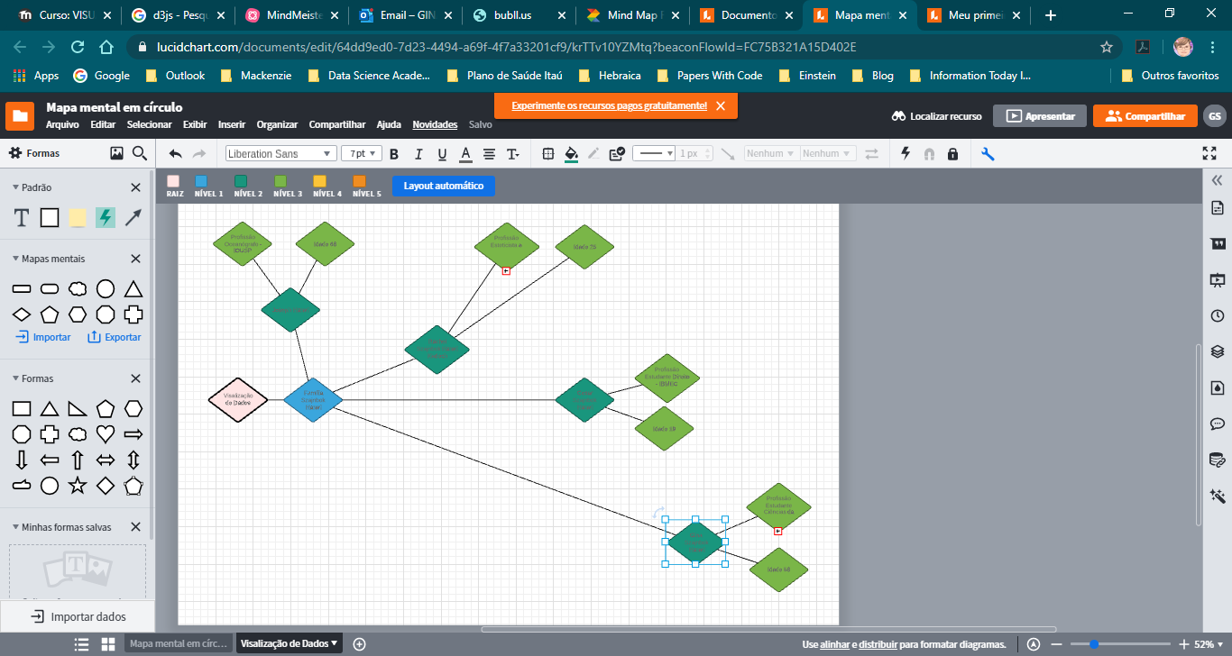

Mindmup

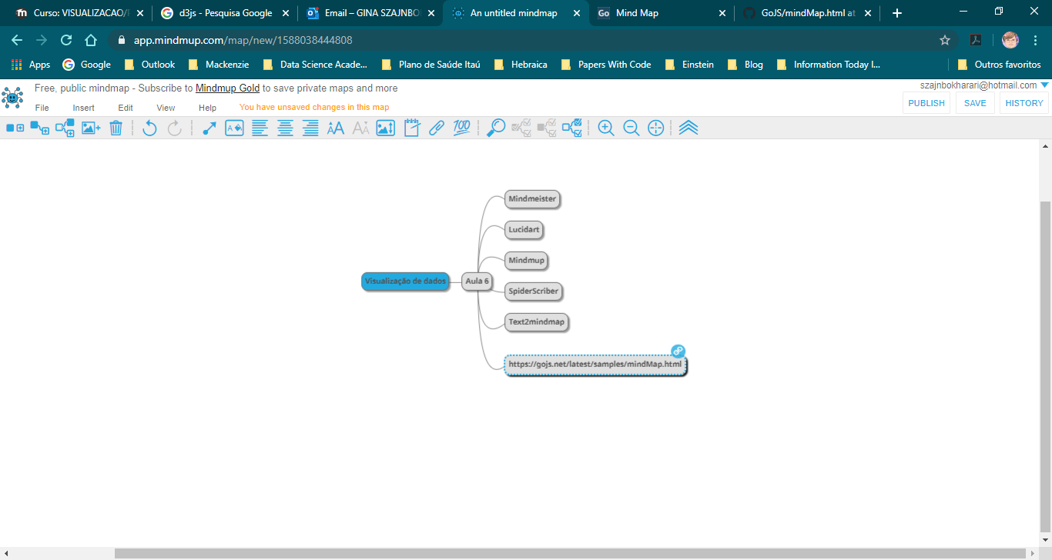

<https://gojs.net/latest/samples/mindMap.html>

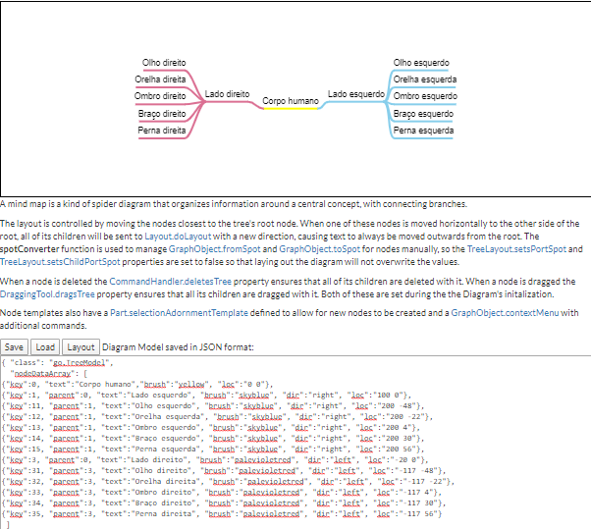

<https://my-mind.github.io/>

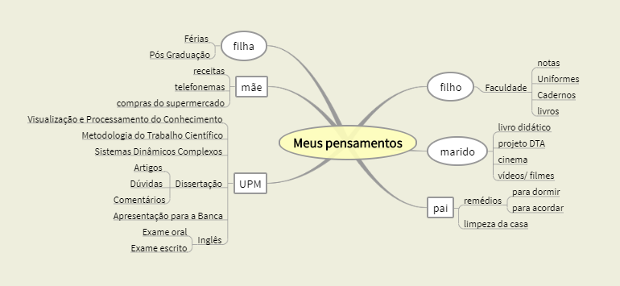

<http://mbostock.github.io/d3/talk/20111018/tree.html>

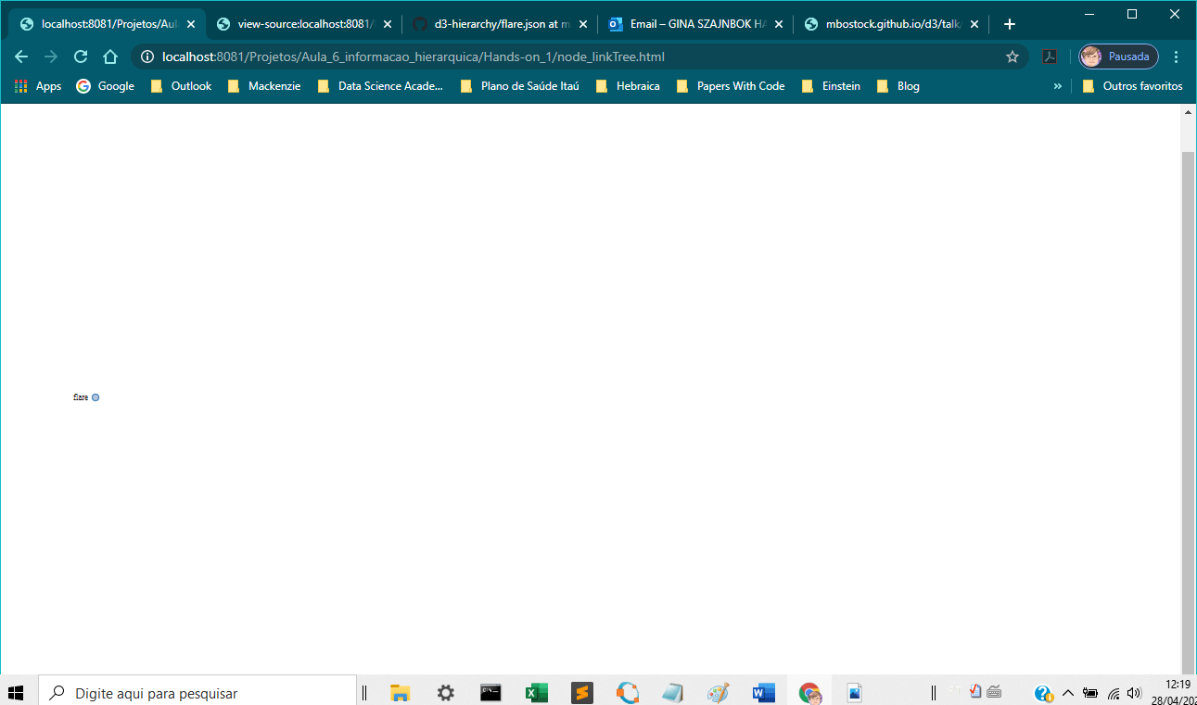

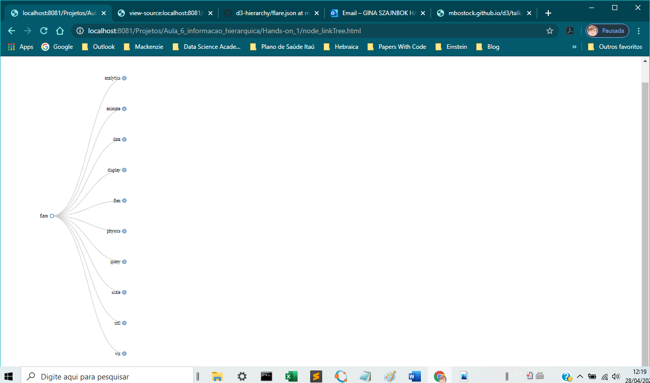

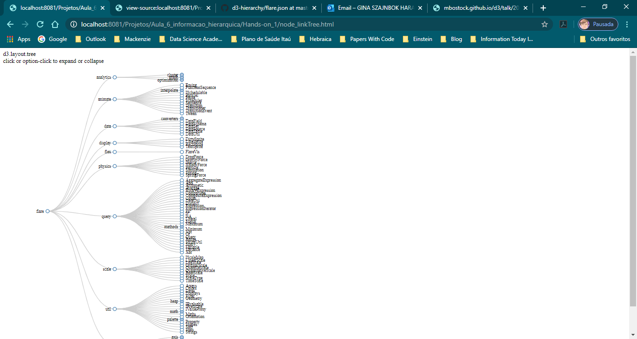

Aqui, uma visão das folhas, que foi efetuada, aumentando a imagem 5 vezes, mas os labels ficam sobrepostos...

